Министерство образования и науки Российской Федерации

Федеральное государственное бюджетное образовательное

учреждение высшего образования

ИРКУТСКИЙ НАЦИОНАЛЬНЫЙ ИССЛЕДОВАТЕЛЬСКИЙ

ТЕХНИЧЕСКИЙ УНИВЕРСИТЕТ

Институт информационные системы и анализ данных

Центр программной инженерии

ОТЧЁТ

к лабораторной работе № 4

по дисциплине

|  |
| --- |
| «Объектно-ориентированное программирование» |
| «Разработка классов с использованием механизмов наследования, полиморфизма и инкапсуляции» |

наименование темы

Выполнил cтудент ИСТБ-21-2 Н. В. Зимин

номер группы подпись И. О. Фамилия

дата

Проверил Доцент В. Л. Аршинский

Должность подпись И. О. Фамилия

дата

Иркутск – 2022

**Оглавление**

1 Постановка задачи 3

2 Проектирование классов 4

3 Описание структуры пользовательского меню 5

4 Описание структуры классов 6

4.1 Класс Main 6

4.2 Класс BaseWeapon 6

4.3 Класс MeleeWeapon 6

4.4 Класс RangeWeapon 6

4.5 Класс WeaponList 6

4.6 Класс Menu 6

1 Постановка задачи

В соответствии с индивидуальный заданием описать иерархию классов, для каждого класса описать поля и соответствующие методы к ним.

В зависимости от задания некоторые из этих классов(как минимум один) являются абстрактными и служат для выделения общих данных и поведения для других классов. Абстрактный класс должен содержать как минимум абстрактный метод, реализация которого у его наследников должна отличаться.

Помимо этого в общую часть задания входит разработка класса, группирующего объекты описанных в соответствии с заданием классов.

Для выполнения задания необходимо создать некоторое количество объектов, добавить их в группу используя предусмотренные методы класса «группы» и для каждого из них вызвать унаследованный метод.

Индивидуальное задание

Реализовать следующие классы:

BaseWeapon, абстрактный класс

MeleeWeapon, класс-наследник BaseWeapon

RangeWeapon, класс-наследник BaseWeapon

Разработать класс-группу. Описать иерархию классов.

2 Проектирование классов

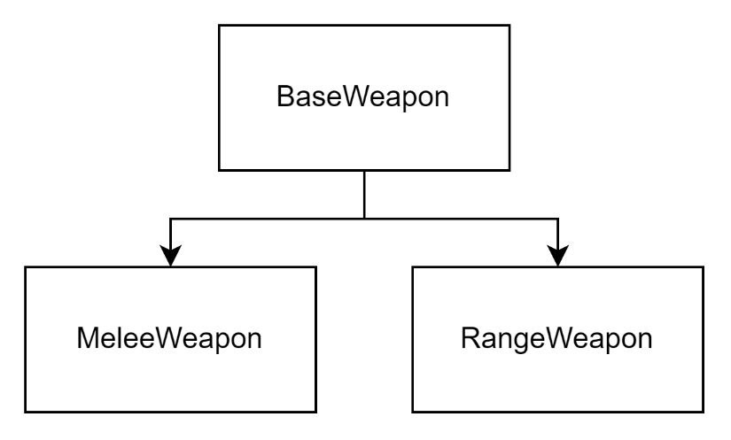

Рисунок 1 – UML диаграмма классов

3 Описание структуры пользовательского меню

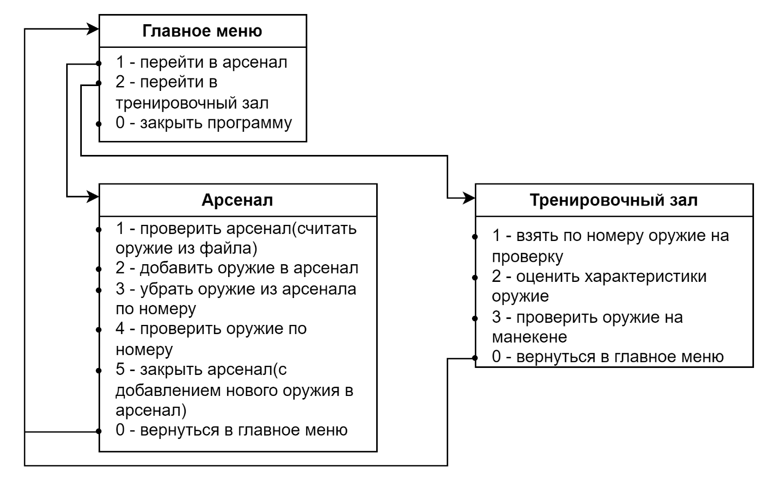

Рисунок 2 – структура пользовательского меню

4 Спецификации

4.1 Класс Main

Таблица 4.1 – Таблица методов

|  |  |  |  |  |  |
| --- | --- | --- | --- | --- | --- |
| Имя | Тип | Статический | Уровень доступа | Аргументы | Назначение |
| Main | Void | Да | public | String[] args | Точка входа в программу |

4.2 Класс BaseWeapon

Этот абстрактный класс реализует структуру для работы с оружием и наследования

Таблица 4.2.1 – Таблица полей

|  |  |  |  |
| --- | --- | --- | --- |
| Имя | Тип | Уровень доступа | Назначение |
| random | Random | Private | Генератор случайных чисел для броска кости |
| weaponName | String | Private | Название оружия |
| damageDice | Enum<Dice> | Private | Кость урона |
| damageDiceAmount | int | Private | Количество костей урона |
| weaponSharpening | int | Private | Бонус оружия для атаки |
| attackRange | int | Private | Дистанция атаки |

Таблица 4.2.2 – Таблица конструкторов

|  |  |  |
| --- | --- | --- |
| Уровень доступа | Аргументы | Описание |
| public | - | Базовый пустой конструктор |
| public | String weaponName, Dice damageDice, int damageDiceCount, int weaponSharpening, int attackRange | Создаёт оружие с заданными параметрами |
| public | BaseWeapon baseWeapon | Копирует значения из другого объекта класса BaseWeapon |

Таблица 4.2.3 – Таблица методов

|  |  |  |  |  |  |
| --- | --- | --- | --- | --- | --- |
| Имя | Тип | Абстрактный | Уровень доступа | Аргументы | Назначение |
| getWeaponName | String | Нет | public | - | Возвращает название оружие |
| getDamageDice | Dice | Нет | public | - | Возвращает кость урона |
| getDamageDiceAmount | int | Нет | public | - | Возвращает количество костей урона |
| getAttackRange | int | Нет | public | - | Возвращает дистанцию атаки |
| getWeaponSharpening | int | Нет | public | - | Возвращает бонус оружия |
| setWeaponName | void | Нет | public | String weaponName | Задаёт название оружие |
| setDamageDice | void | Нет | public | Dice damageDice | Задаёт кость урона |
| setDamageDiceAmount | void | Нет | public | int damageDiceAmount | Задаёт количество костей урона |
| setAttackRange | void | Нет | public | int attackRange | Задаёт дистанцию атаки |
| setWeaponSharpening | void | Нет | public | int weaponSharpening | Задаёт бонус оружия |
| RollDice | void | Нет | public | Dice dice | Возвращает результаты броска кости |
| Attack | int | Да | public | int enemyArmour, int distance | Абстрактный наследуемый метод |

4.3 Класс MeleeWeapon

Этот класс реализует структуру для работы с оружием ближнего боя

Таблица 4.3.1 – Таблица полей

|  |  |  |  |
| --- | --- | --- | --- |
| Имя | Тип | Уровень доступа | Назначение |
| random | Random | Private | Генератор случайных чисел для броска кости |
| weaponName | String | Private | Название оружия |
| damageDice | Enum<Dice> | Private | Кость урона |
| damageDiceAmount | int | Private | Количество костей урона |
| weaponSharpening | int | Private | Бонус оружия для атаки |
| attackRange | int | Private | Дистанция атаки |

Таблица 4.3.2 – Таблица конструкторов

|  |  |  |
| --- | --- | --- |
| Уровень доступа | Аргументы | Описание |
| public | - | Создаёт оружие с базовыми параметрами  weaponName = Ножка от стула  damageDice = D4  damageDiceAmount = 1  weaponSharpening = 0  attackRange = 5 |
| public | String weaponName, Dice damageDice, int damageDiceCount, int weaponSharpening, int attackRange | Создаёт оружие с заданными параметрами |
| public | MeleeWeapon meleeWeapon | Копирует значения из другого объекта класса MeleeWeapon |

Таблица 4.3.3 – Таблица методов

|  |  |  |  |  |  |
| --- | --- | --- | --- | --- | --- |
| Имя | Тип | Абстрактный | Уровень доступа | Аргументы | Назначение |
| getWeaponName | String | Нет | public | - | Возвращает название оружие |
| getDamageDice | Dice | Нет | public | - | Возвращает кость урона |
| getDamageDiceAmount | int | Нет | public | - | Возвращает количество костей урона |
| getAttackRange | int | Нет | public | - | Возвращает дистанцию атаки |
| getWeaponSharpening | int | Нет | public | - | Возвращает бонус оружия |
| setWeaponName | void | Нет | public | String weaponName | Задаёт название оружие |
| setDamageDice | void | Нет | public | Dice damageDice | Задаёт кость урона |
| setDamageDiceAmount | void | Нет | public | int damageDiceAmount | Задаёт количество костей урона |
| setAttackRange | void | Нет | public | int attackRange | Задаёт дистанцию атаки |
| setWeaponSharpening | void | Нет | public | int weaponSharpening | Задаёт бонус оружия |
| RollDice | void | Нет | public | Dice dice | Возвращает результаты броска кости |
| Attack | int | Да | public | int enemyArmour, int distance | Совершает атаку и проверяет пробитие брони и дистанцию атаки |

4.4 Класс RangeWeapon

Этот класс реализует структуру для работы с оружием дальнего боя

Таблица 4.4.1 – Таблица полей

|  |  |  |  |
| --- | --- | --- | --- |
| Имя | Тип | Уровень доступа | Назначение |
| random | Random | Private | Генератор случайных чисел для броска кости |
| weaponName | String | Private | Название оружия |
| damageDice | Enum<Dice> | Private | Кость урона |
| damageDiceAmount | int | Private | Количество костей урона |
| weaponSharpening | int | Private | Бонус оружия для атаки |
| attackRange | int | Private | Дистанция атаки |
| ammunition | int |  | Запас боеприпасов для выстрелов |

Таблица 4.4.2 – Таблица конструкторов

|  |  |  |
| --- | --- | --- |
| Уровень доступа | Аргументы | Описание |
| public | - | Создаёт оружие с базовыми параметрами  weaponName = Камень  damageDice = D4  damageDiceAmount = 1  weaponSharpening = 0  attackRange = 20  ammunition = 20 |
| public | String weaponName, Dice damageDice, int damageDiceCount, int weaponSharpening, int attackRange, int ammunition | Создаёт оружие с заданными параметрами |
| public | RangeWeapon rangeWeapon | Копирует значения из другого объекта класса RangeWeapon |

Таблица 4.4.3 – Таблица методов

|  |  |  |  |  |  |
| --- | --- | --- | --- | --- | --- |
| Имя | Тип | Абстрактный | Уровень доступа | Аргументы | Назначение |
| getWeaponName | String | Нет | public | - | Возвращает название оружие |
| getDamageDice | Dice | Нет | public | - | Возвращает кость урона |
| getDamageDiceAmount | int | Нет | public | - | Возвращает количество костей урона |
| getAttackRange | int | Нет | public | - | Возвращает дистанцию атаки |
| getWeaponSharpening | int | Нет | public | - | Возвращает бонус оружия |
| getAmmunition | int | Нет | public | - | Возвращает запас боеприпасов |
| setWeaponName | void | Нет | public | String weaponName | Задаёт название оружие |
| setDamageDice | void | Нет | public | Dice damageDice | Задаёт кость урона |
| setDamageDiceAmount | void | Нет | public | int damageDiceAmount | Задаёт количество костей урона |
| setAttackRange | void | Нет | public | int attackRange | Задаёт дистанцию атаки |
| setWeaponSharpening | void | Нет | public | int weaponSharpening | Задаёт бонус оружия |
| setAmmunition | void | Нет | public | int ammunition | Задает запас боеприпасов |
| RollDice | void | Нет | public | Dice dice | Возвращает результаты броска кости |
| Attack | int | Да | public | int enemyArmour, int distance | Совершает атаку и проверяет наличие боеприпасов, пробитие брони и дистанцию атаки |

4.5 Класс WeaponList

Этот класс «группа» реализует структуру для работы с списком оружия

Таблица 4.4.1 – Таблица полей

|  |  |  |  |
| --- | --- | --- | --- |
| Имя | Тип | Уровень доступа | Назначение |
| weaponList | ArrayList<BaseWeapon> | private | Лист хранящий оружие |

Таблица 4.4.2 – Таблица конструкторов

|  |  |  |
| --- | --- | --- |
| Уровень доступа | Аргументы | Описание |
| public | - | Создаёт пустой ArrayList |

Таблица 4.4.3 – Таблица методов

|  |  |  |  |  |  |
| --- | --- | --- | --- | --- | --- |
| Имя | Тип | Абстрактный | Уровень доступа | Аргументы | Назначение |
| addWeapon | void | Нет | public | BaseWeapon baseWeapon | Добавляет оружие в список |
| removeWeapon | void | Нет | public | BaseWeapon baseWeapon | Удаляет оружие из списка |
| removeWeaponWithID | void | Нет | public | int weaponID | Убирает оружие из списка по его номеру в списке |
| writeWeapon | void | Нет | public | int weaponID | Выводи информацию о оружие |
| getWeapon | BaseWeapon | Нет | public | int weaponID | Возвращает оружие |
| weaponAmount | int | Нет | public | - | Возвращает размер списка |
| writeWeaponList | void | Нет | public | - | Выводи весь список с информацией об оружии |
| clearWeaponList | void | Нет | public | - | Очищает список оружия |

4.6 Класс Menu

Это класс реализует текстовый интерфейс.

Таблица 4.6.1 – Таблица полей

|  |  |  |  |
| --- | --- | --- | --- |
| Имя | Тип | Уровень доступа | Назначение |
| weaponList | WeaponList | private | Список оружия |
| weapon | BaseWeapon | private | Текущее выбранное оружие |

Таблица 4.6.2 – Таблица методов

|  |  |  |  |  |  |
| --- | --- | --- | --- | --- | --- |
| Имя | Тип | Статический | Уровень доступа | Аргументы | Назначение |
| readCommand | int | Да | private | - | Считывает введённую команду и проверяет на корректность |
| MainMenu | void | Да | public | - | Главное меню |
| WeaponListMenu | void | Да | private | - | Меню для работы с списком оружия |
| WeaponMenu | void | Да | private | - | Меню для работы с оружием |

5 Проектирование тестов

Таблица 5 – Тестирование программы

|  |  |  |
| --- | --- | --- |
| № | Действие | Результат действия |
| 1 | Первоначальный запуск программы | Успешный вывод меню |
| 2 | Создание нового объекта оружия | Создаётся объект класса MeleeWeapon или RangeWeapon |
| 3 | Считывание списка оружия из файла | Заполнения списка weaponList считыванием файла armory.bin |
| 4 | Выбор заданного оружия из списка | Ввод номера оружия в списке и вывод информации о нём |
| 5 | Сохранения списка в файл | Записывание информации об каждом объекте в списке в файл |
| 6 | Удаление оружия из списка | Успешное удаление оружия из списка по номеру в списке |
| 7 | Проверка работы оружия | Проверка метода Attack у оружия |
| 8 | Вывод информации об оружии | Вывод всей информации о текущем оружии методом writeWeapon |
|  | Завершение работы программы | Успешное завершение и закрытие программы через меню |

6 Результаты тестирования

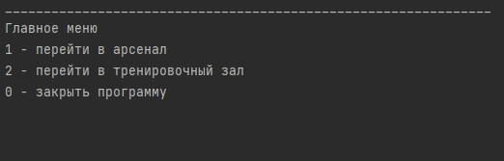

Рисунок 3 – главное меню программы

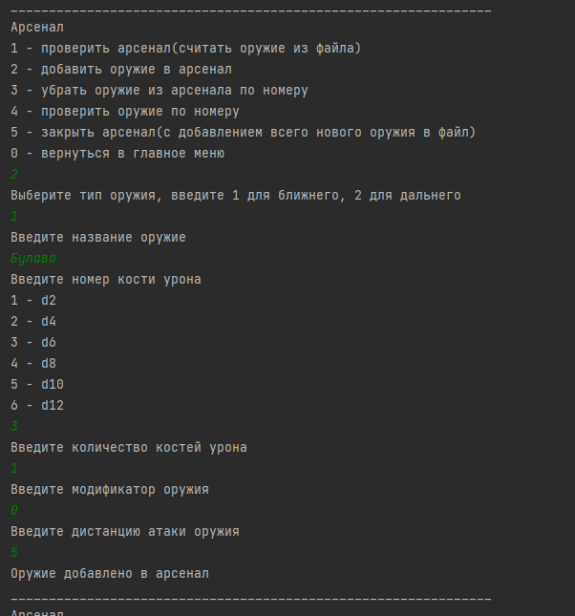

Рисунок 4 – создание объекта класса MeleeWeapon

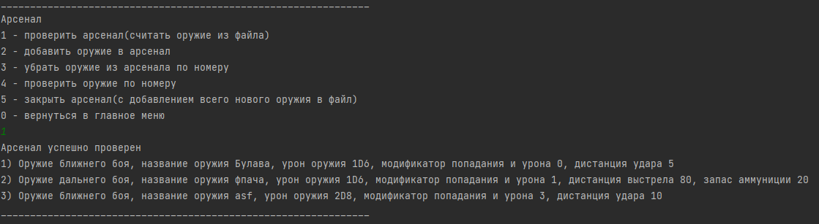

Рисунок 5 – считывания оружия из файла

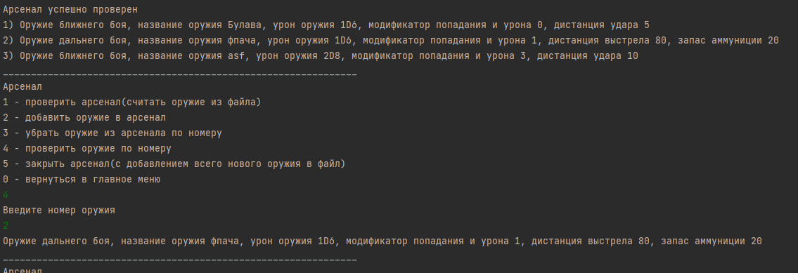

Рисунок 6 – вывод информации о выбранном оружии

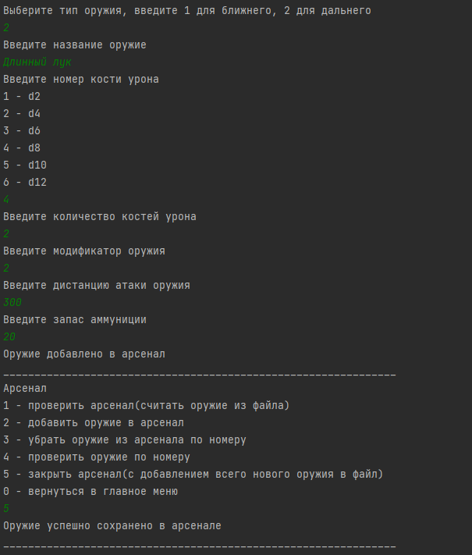

Рисунок 7 – сохранение списка оружия в файл

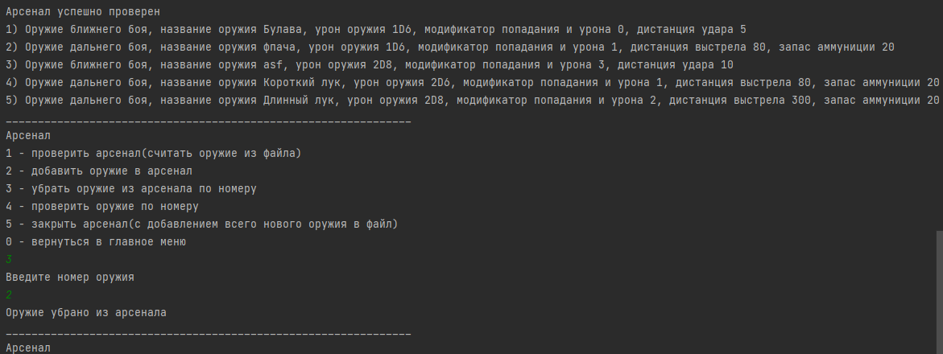

Рисунок 8 – удаление оружия из списка

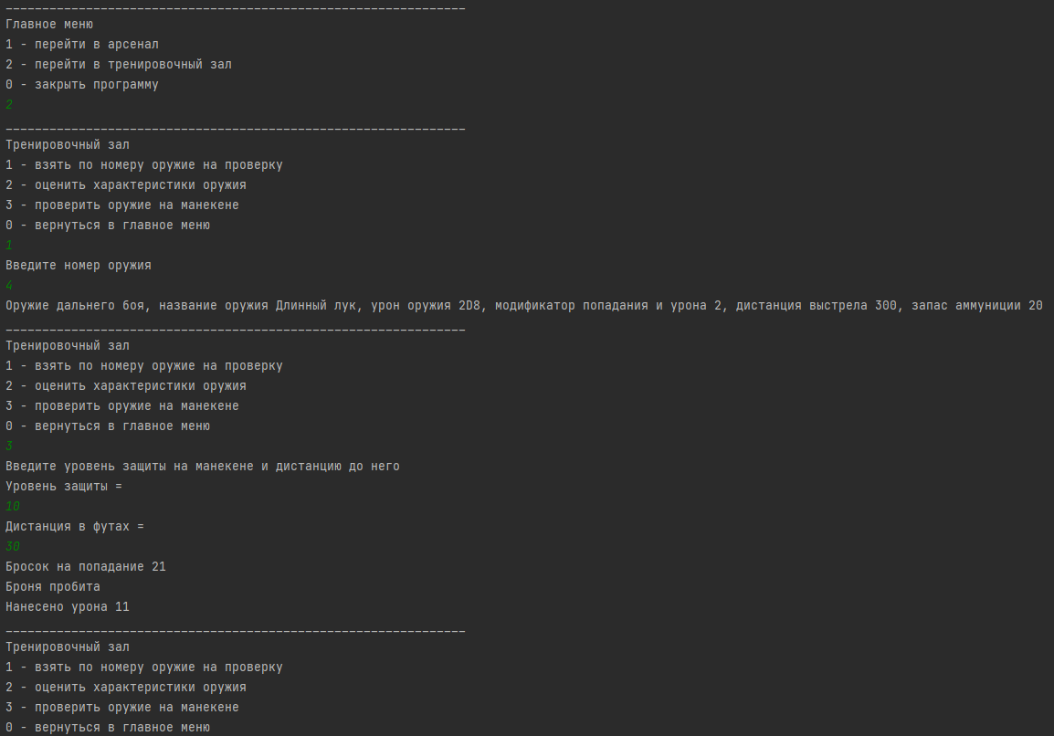

Рисунок 9 – проверка метода Attack

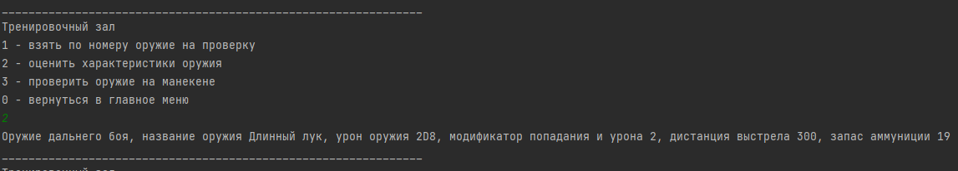

Рисунок 10 – вывод информации о текущем оружии

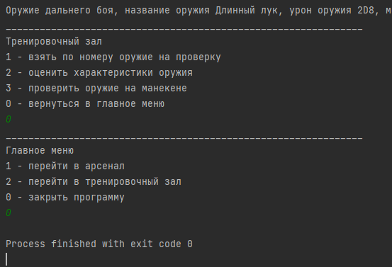

Рисунок 11– завершение работы программы

7 Исходный код

<https://github.com/CrusaderKleptoman/java_lab4.git>

**Список использованных источников**

1. Объектно-ориентированное программирование. Метод. указания по

выполнению лабораторных работ / сост.: В.Л. Аршинский. – Иркутск : Изд-во ИРНИТУ, 2017. – 24 c.